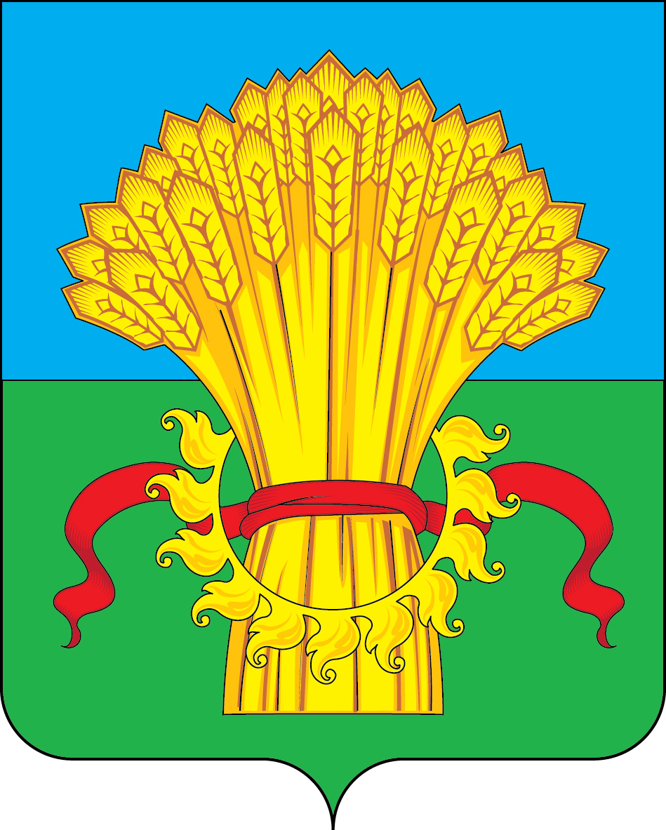
ТУЛЬСКАЯ ОБЛАСТЬ
МУНИЦИПАЛЬНОЕ ОБРАЗОВАНИЕ КАМЕНСКИЙ РАЙОН
КОНТРОЛЬНО-СЧЕТНАЯ КОМИССИЯ
МУНИЦИПАЛЬНОГО ОБРАЗОВАНИЯ КАМЕНСКИЙ РАЙОН
301990, Российская Федерация, Тульская область, Каменский район, с. Архангельское, ул. Тихомирова, д. 36 тел. 8(48744)2-14-09

Исх. №15 от 28.02.2022 года
Заключение 10
на проект постановления администрации муниципального образования Каменский район «О внесении изменений в постановление администрации муниципального образования Каменский район от 24 января 2019 г. №21 «Об утверждении муниципальной программы «Текущий ремонт и содержание объектов водоотведения и водоснабжения по муниципальному образованию Каменский район (МО Яблоневское, МО Архангельское) на 2019 – 2030 годы»»».

Основание проверки:
Статья 157 Бюджетного кодекса Российской Федерации, Положение «О контрольно-счетной комиссии МО Каменский район» (далее – КСК), утвержденное решением Собранием представителей МО Каменский район №37-5 от 20.12.2012 г. (далее – Собрание), проведена финансово-экономическая экспертиза представленного проекта постановления администрации муниципального образования Каменский район (далее – проект постановления).
Цель экспертизы: оценка обоснованности расходных обязательств муниципального образования Каменский район, утверждаемых проектом постановления
Предмет мероприятия: Проект постановления, материалы и документы финансово-экономических обоснований указанного проекта в части, касающейся расходных обязательств муниципального образования Каменский район.
Объекты мероприятия: Администрация МО Каменский район.

Финансово-экономическая экспертиза проекта постановления осуществлялась в соответствии со стандартом внешнего муниципального финансового контроля «Финансово-экономическая экспертиза проектов муниципальных программ»
Соответствие пакета документов проекта Программы законодательству, муниципальным правовым актам, иным документам.
1) Проверка представленного на экспертизу пакета документов проекта программы:
На проверку в КСК поступил проект постановления с сопроводительным письмом и пояснительной запиской 26.01.2022 г..
Представленным проектом постановления изменения внесятся в связи с приведением общего объема финансирования муниципальной программы решениям Собрания представителей. Срок приведения муниципальной программы в соответствие с решением о бюджете не нарушен.

Цель проекта постановления
Проверкой установлено, что проект постановления разработан в целях:
- Уточнения затрат по программным мероприятиям, в соответствии с принятыми решениями Собрания.
- Проектом постановления не предусмотрены изменения значений целевых показателей муниципальной программы.
- Перечень мероприятий, планируемых к реализации в составе муниципальной программы не изменяется.

Финансовая экспертиза проекта Программы
- В соответствии с решениями Собрания, в бюджете МО Каменский район на 2021 год объем финансирования программы предусматривался в сумме 15900 тыс. рублей, что не соответствует проекту постановления. на 2022 проект постановления не соответствует объемам финансирования программы утвержденным решением Собрания №46-2 от 17.12.2021 года., 2023,2024 годы проект постановления соответствует объемам финансирования программы утвержденным решением Собрания №46-2 от 17.12.2021 года. (Устранено).
Соответствие объемов финансирования Программы распределению бюджетных ассигнований бюджета по целевым статьям (муниципальным программам и непрограммным направлениям деятельности), разделам, подразделам, группам и подгруппам видов расходов, классификации расходов бюджета муниципального образования Каменский район утвержденным решениями Собрания:
- на 2021, 2022 год не соответствуют. (Устранено).
- на плановый период 2023 и 2024 годов соответствуют.
2) Проект постановления не предусматривает дополнительные расходы средств бюджета МО Каменский район сверх утвержденных решениями Собрания.
Проектом постановления Программно-целевые инструменты муниципальной программы не изменяются.

Анализ использования выделенных средств бюджета МО Каменский район, направленных на реализацию Программы.
Данные для проведения анализа использования выделенных средств бюджета МО Каменский район, направленных на реализацию программы в 2021 году, в части процента исполнения программы в разрезе подпрограмм с проектом постановления не предоставлялись.

Замечания:
- Объемы финансирования Программы предлагаемые проектом постановления на 2021, 2022 годы не соответствуют распределению бюджетных ассигнований бюджета по целевым статьям (муниципальным программам и непрограммным направлениям деятельности), разделам, подразделам, группам и подгруппам видов расходов, классификации расходов бюджета муниципального образования Каменский район утвержденным решениями Собрания №46-1 и 46-2 от 17.12.2021 года: Причины отклонений и/или основания отклонений в пояснительной записке не предоставлены. (Устранено).
- Паспорт проекта муниципальной программы и текстовая часть проекта муниципальной программы по оформлению и содержанию не соответствует требованиям постановления администрации муниципального образования Каменский район от 31.05.2017 года № 171 «Методические указания по разработке, формированию, реализации и оценке эффективности реализации муниципальных программ муниципального образования Каменский район».
Сумма нарушений 5000 тыс. руб. (отклонение проекта программы от решения Собрания №46-1,46-2 от 17.12.2021 года). (Устранено).

Выводы
1. Цели и задачи программы остались без изменения, срок приведения муниципальной программы в соответствие с решением о бюджете не нарушен.
2. Замечания, изложенные в настоящем заключении, подлежат устранению в сроки, установленные пунктом 2 статьи 179 Бюджетного кодекса Российской Федерации.
На основании вышеизложенного, контрольно-счетная комиссия МО Каменский район рекомендует до утверждения постановления, паспорт проекта муниципальной программы и текстовую часть проекта муниципальной программы по оформлению и содержанию привести в соответствие требованиям постановления администрации муниципального образования Каменский район от 31.05.2017 года № 171 «Методические указания по разработке, формированию, реализации и оценке эффективности реализации муниципальных программ муниципального образования Каменский район».

Председатель Контрольно-счетной комиссии С.Н. Колобков
муниципального образования Каменский район

